Aufgaben-Möglichkeiten:
- Verfassen Sie einen Essay zum Thema „Bildung“.
- Wieviel Bildung muss sein?
- Welchen Wert hat Bildung heutzutage?
- Was versteht man unter Bildung?

M1
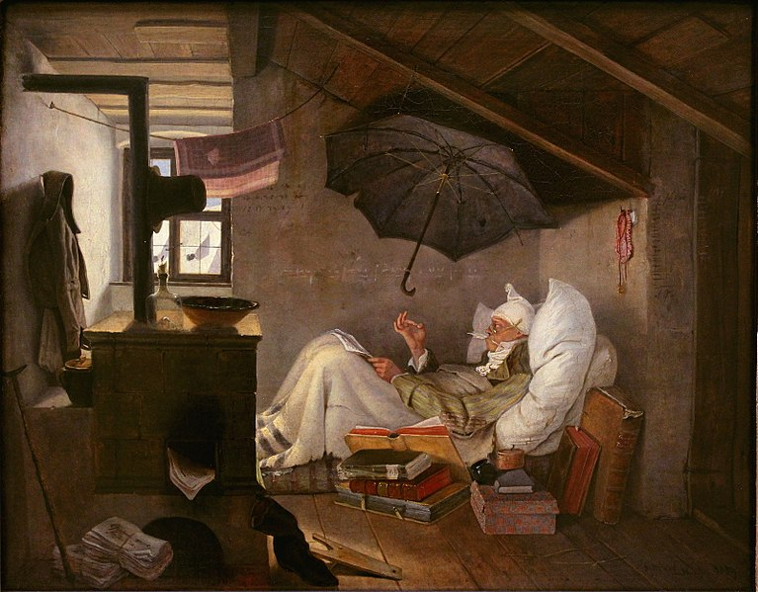
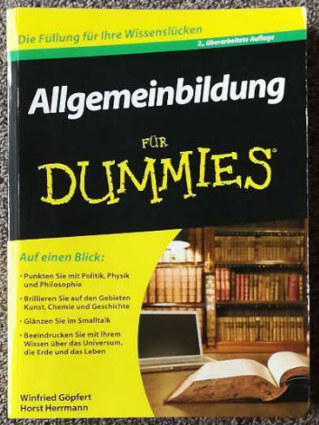
Fotos: Mirja Schweigert Carl Spitzweg: Der arme Poet, 1839, CC0, online abrufbar

M 2 Zitate
- „Die Schule verwischt die Eigentümlichkeit eines Menschen.” (Franz Kafka, Schriftsteller, 1889-1924)
- „Einseitige Bildung ist keine Bildung. Man muss zwar von einem Punkte aus-, aber nach mehreren Seiten hingehen. Es mag gleichviel sein, ob man seine Bildung von der mathematischen oder philosophischen oder künstlerischen her hat.“ (Johann Wolfgang von Goethe, Schriftsteller, 1749-1832)
- „Bildung lässt sich nicht downloaden." (Günther Jauch, Fernsehmoderator)
- „Die Bildung kommt nicht vom Lesen, sondern vom Nachdenken über das Gelesene.“ Carl Hilty

M 3: Definition
„Bildung, von ahd. bildunga ‚ Schöpfung, Bildnis, Gestalt“ (Duden)
„Bezeichnet die Formung des Menschen im Hinblick auf sein „Menschsein“, seiner geistigen Fähigkeiten.“ (Wikipedia)

M 4: Der Nürnberger Trichter
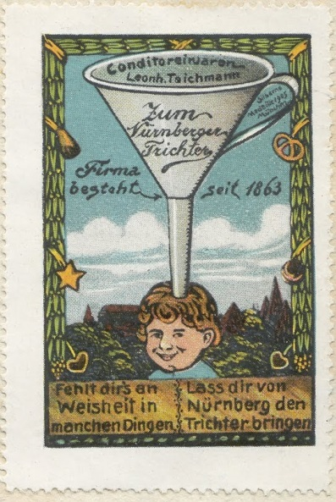
1  5  10 | Nach Meyers Konversationslexikon ist der Nürnberger Trichter eine trichterförmige Hörmaschine für Schwerhörige; aber auch eine scherzhafte Bezeichnung einer Lehr- und Lernmethode, die keine selbständige Bemühung des Schülers erfordert. Damit ist vor allem die Vorstellung verbunden, als könne sich ein Schüler Lerninhalte einerseits fast ohne Aufwand und Anstrengung aneignen und andererseits ein Lehrer auch dem „Dümmsten“ alles beibringen. Das ebenso sprichwörtliche „Eintrichtern“ gründet heute auf der Vorstellung vom Nürnberger Trichter.  http://franken-wiki.de/index.php/N%C3%BCrnberger_Trichter

Bild: Der Nürnberger Trichter auf einer Reklamemarke aus dem Jahr 1910, CC0, online abrufbar
M 5: Karikaturen

Karikatur einfügen, Ulo-Comics, Nürnberger Trichter, aus rechtlichen Gründen leider an dieser Stelle nicht möglich.

Karikatur Peter Baldus, Verbesserung des Bildungsniveaus, aus rechtlichen Gründen leider an dieser Stelle nicht möglich.

M 6: Tweet auf Twitter, Naina, abrufbar auf der Homepage von Birte Vogel
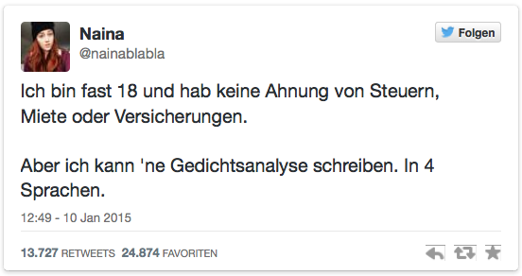

M 7 Ulrich Greiner: Schönheit muss man lernen (in: Die Zeit 22.01.2015, Online abrufbar)

1  5  10 | Naina, so nennt sich eine Siebzehnjährige aus Köln, hat eine veritable Bildungsdebatte ausgelöst [...]. Unsere Bildungsministerin Johanna Wanka hat denn auch mitteilen lassen, sie finde Nainas Beitrag erfreulich […] Text bis „sondern Von der Nützlichkeit des Unnützen. […]“

M 8 Yascha Mounk: Allgemeinbildung ist überschätzt (in: Die Zeit 29.01.2015, online abrufbar)

1  5 | […] In der deutschen Bildungsdebatte bekämpfen sich zwei ebenso verkümmerte Vorstellungen vom Zweck von Schule und Universität. Business-Englisch hier, Altgriechisch dort. Hier Fakten über „Steuern, Miete oder Versicherungen", wie sie die 17-jährige Schülerin Naina einfordert, die vorletzte Woche mit einem Tweet zu plötzlicher Berühmtheit gelangte – da das Auswendiglernen von Schiller und Mörike, wie es Ulrich Greiner letzte Woche in der ZEIT nostalgisch herbeischreibt.  […]

